Entornos de Desarrollo

Ejercicio para entregar UD12
https://github.com/Nessie04/PlantUML_2/tree/diagramas

Creamos el archivo “Ejemplos.puml”. Hacemos commit.

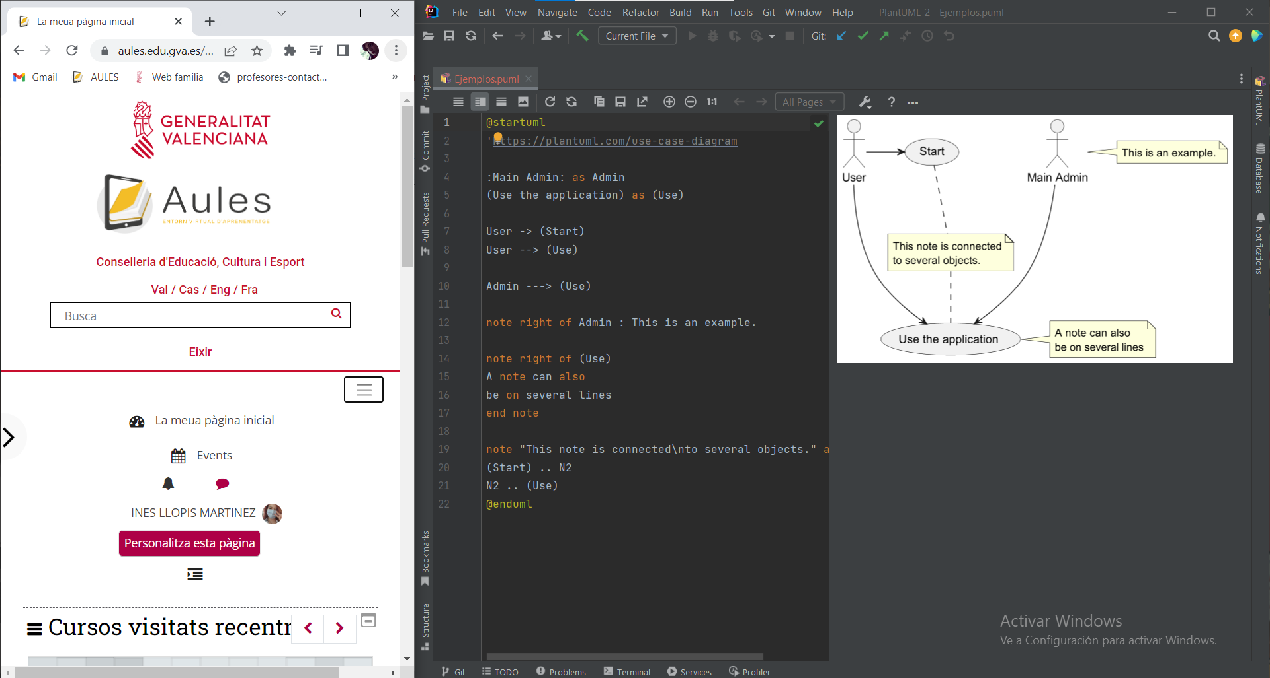

Creamos un sistema llamado “Biblioteca” que engloba los casos de uso “reservar libro”, “prestar libro”, “devolver libro” y “actualizar catálogo”. Creamos los actores “socio” y “bibliotecario”, y los asociamos a sus casos de uso correspondientes. Hacemos commit.

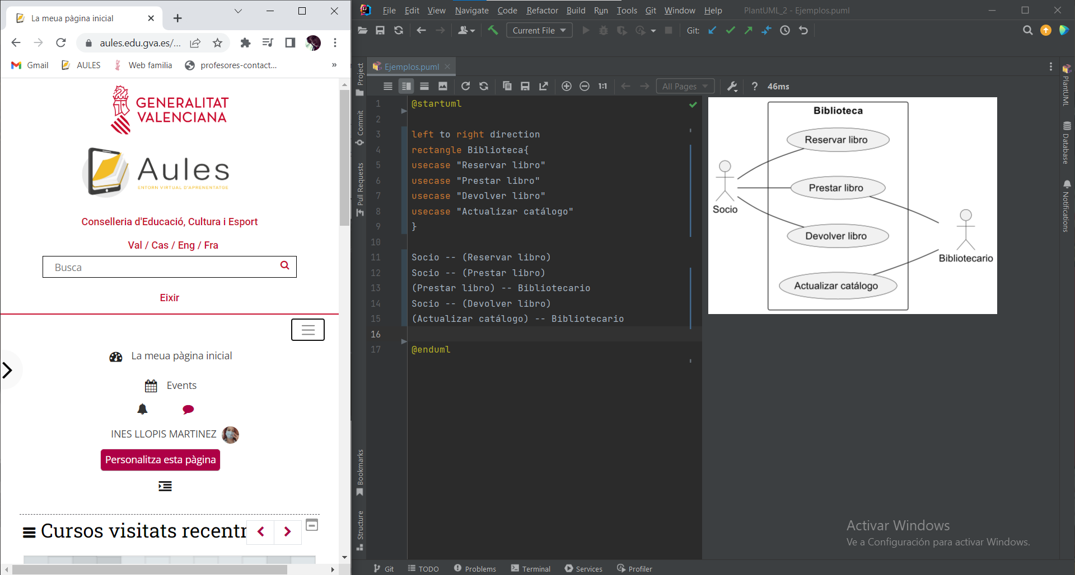

Creamos un actor llamado “bibliotecario” y lo asociamos al caso de uso “baja socio”. Incluimos este caso de uso al caso de uso “buscar socio” y le añadimos la etiqueta “include”. Hacemos commit.

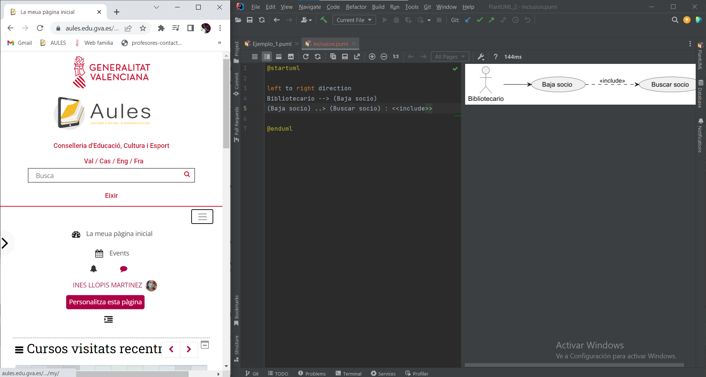

Creamos el actor “agente” y lo asociamos al caso de uso “evaluar solicitud de crédito”. Creamos el caso de uso “solicitar información adicional al cliente” y lo extendemos al caso de uso anterior. Hacemos commit.

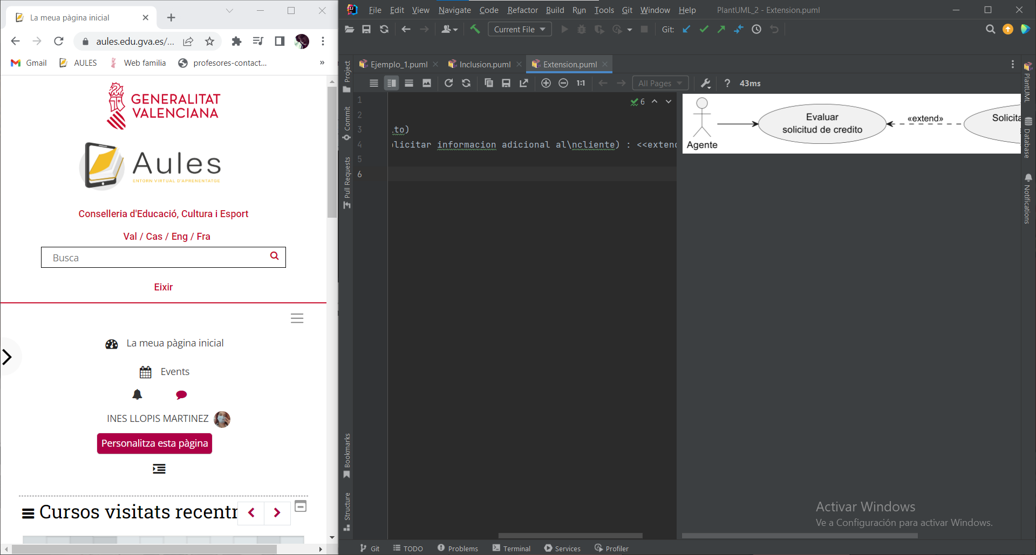

Creamos el actor “agente” y lo asociamos al caso de uso “enviar solicitud de crédito”. Creamos los casos de uso “enviar solicitud de crédito personal” y “enviar solicitud de crédito empresarial” que heredan del caso de uso “enviar solicitud de crédito”. Hacemos commit.

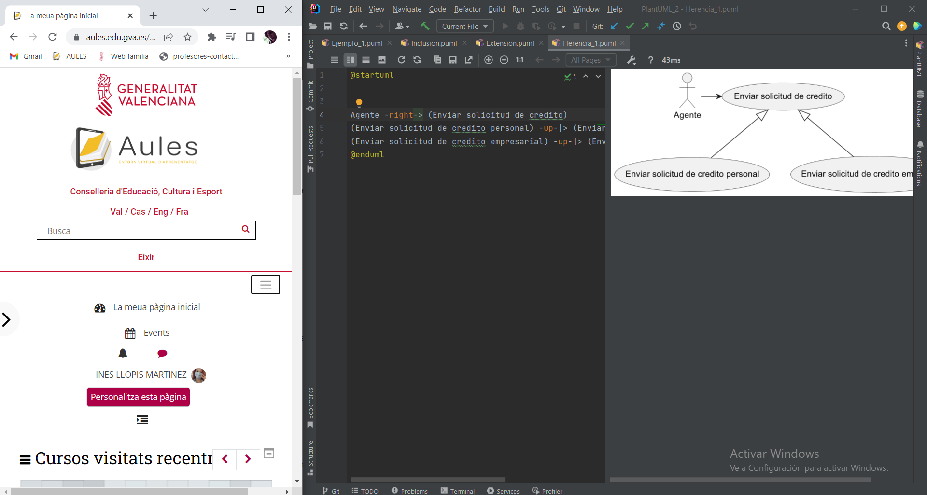

Creamos el actor “cliente bancario” y los actores “cliente corporativo” y “cliente normal” que heredan de él. Hacemos commit.

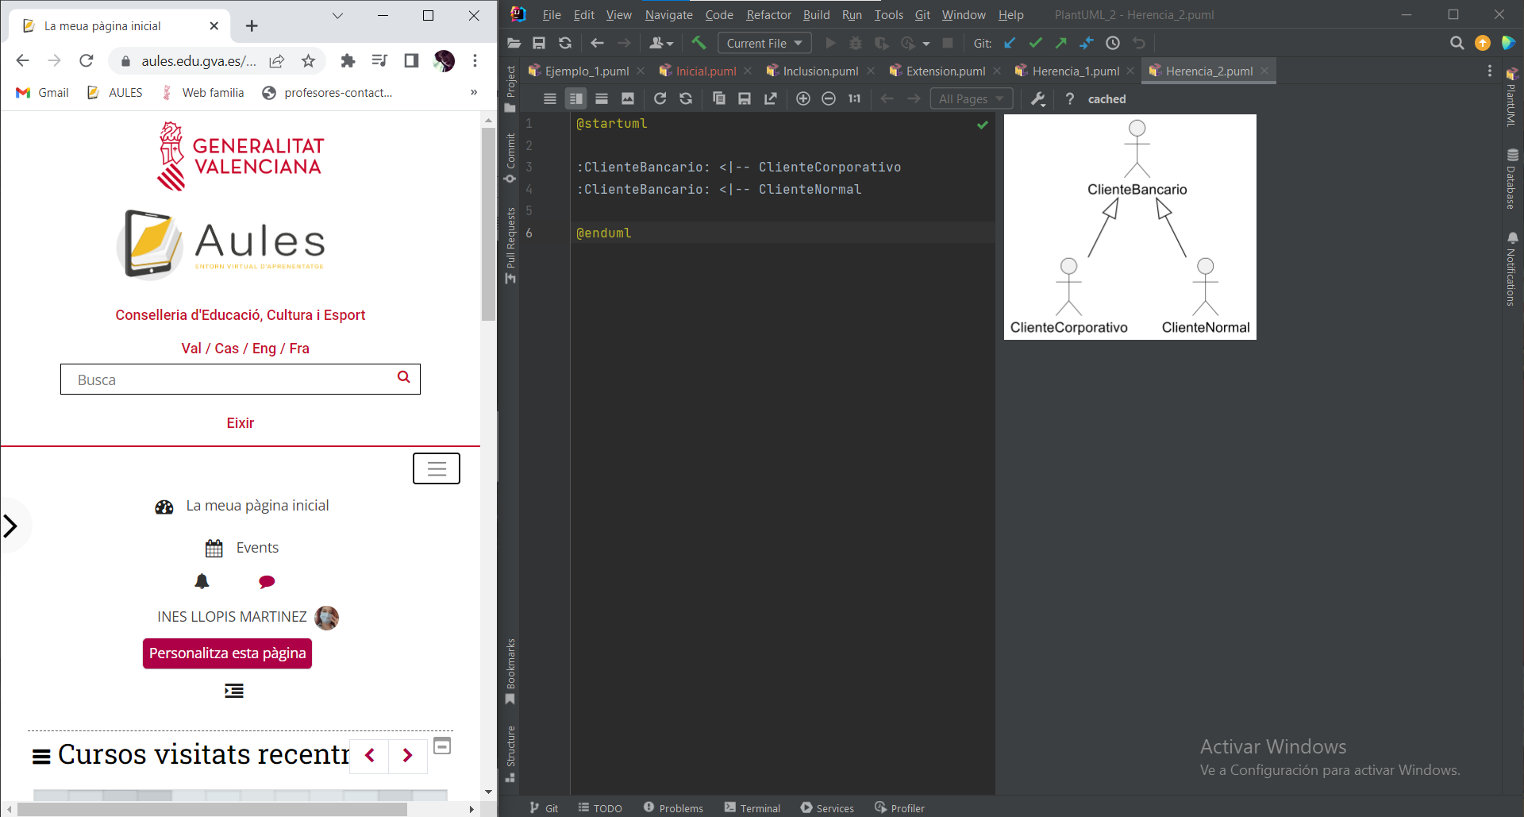

Creamos el sistema “empresa pedidos” con los casos de uso "Introducir pedido", "Cancelar pedido", "Obtener estado pedido", "Nuevo producto", "Borrar producto", "Borrar pedido", "Buscar pedido", "Alta cliente" y "Buscar cliente". Creamos también los actores “socio” y “administrador”, y los asociamos a sus casos de uso. Hacemos commit.

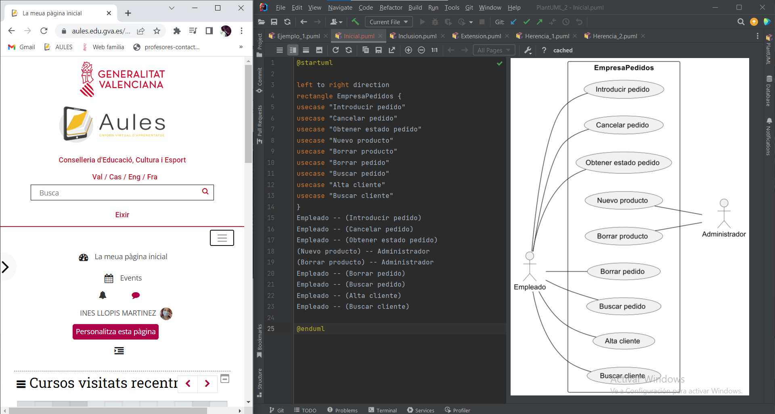

Borramos el actor “administrador” y los casos de uso a los que está asociado. Creamos nuevas relaciones de inclusión y extensión entre los casos de uso a los que está asociado el “empleado”. Hacemos commit.

